LA GALETTE

Voici venu janvier et le temps de la galette des rois . Nous avons fabriqué de belles couronnes et partagé deux délicieuses galettes aux pommes.
Le roi et la reine du jour étaient Enzo et Maëlys :
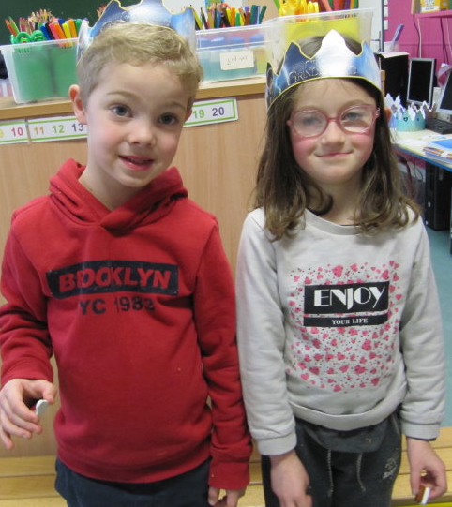

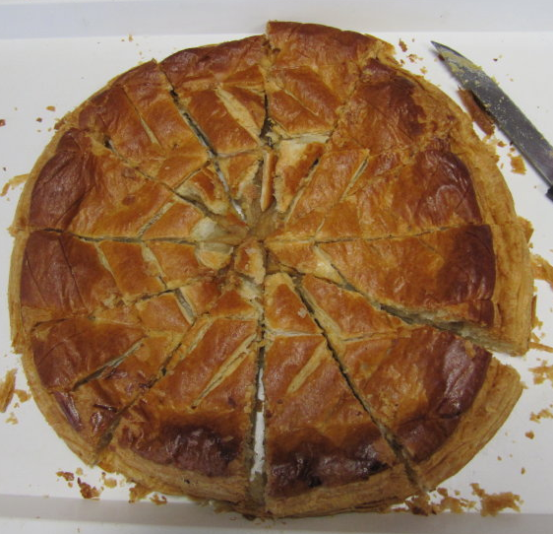

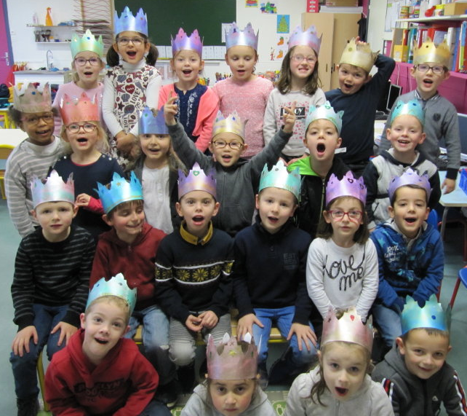
Vive les rois et les reines !!

